Кладочная смесь для кирпича и блоков М-100
ПАСПОРТ КАЧЕСТВА
Смесь сухая строительная кладочная цементная производится в соответствии с ГОСТ Р 58272-2018
Тара: мешок 25 кг. | № п/п | Наименование показателей | Фактические результаты
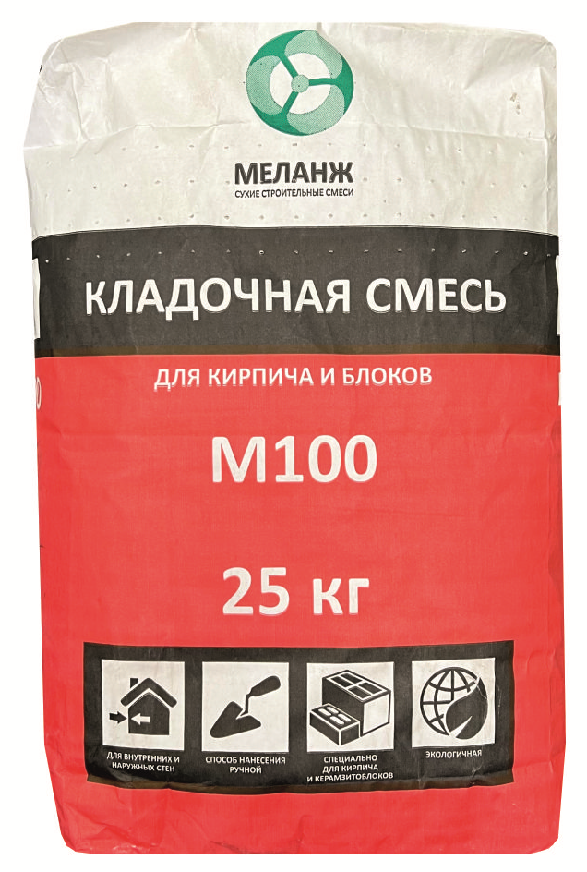 | 1 | Цвет | Серый
 | 2 | Влажность по массе, % | 0,3
 | 3 | Наибольшая крупность зёрен заполнителя (остаток на сите), % | 1,5
 | 4 | Содержание зерен наибольшей крупности, % | 0,4
 | 5 | Подвижность по расплыву конуса , мм | 156
Тара: МКР 1 тонна | 6 | Сохраняемость первоначальной подвижности,час/мин | 4 часа
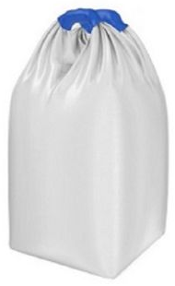 | 7 | Время корректировки, мин | 10
 | 8 | Прочность при сжатие в возрасте 28 суток, МПа | 10
 | 9 | Прочность при сдвиге в возрасте 28 суток, Мпа | 0,28
 | 10 | Морозостойкость, циклов | F35
 | 11 | Температура применения, С | ,+5 до +30
 | 12 | Удельная эффективная активность,естественных радионуклидов Аэфф, не более | 370 Бк/кг
Срок хранения 12 месяцев с даты изготовления, в сухом помещении и плотно закрытой заводской упаковке
СВИДЕТЕЛЬСТВО О ГОСУДАРСТВЕННОЙ РЕГИСТРАЦИИ ПРОДУКЦИИ
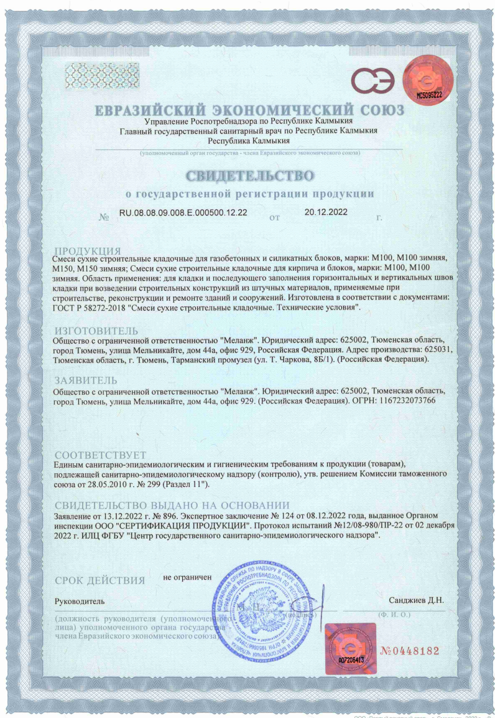

ДЕКЛАРАЦИЯ О СООТВЕТСТВИИ
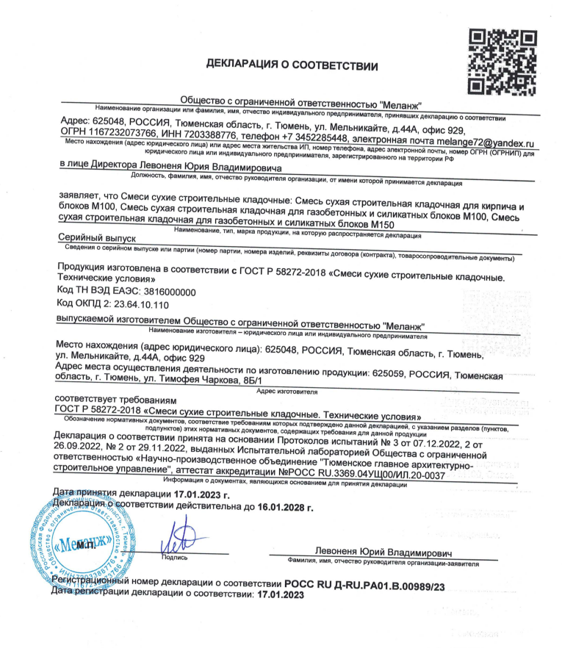

МЕШКОТАРА 25 кг.

ОПИСАНИЕ
Кладочная смесь для кирпича и блоков М-100
Кладочная смесь универсальная водостойкая всесезонная для кирпича, керамзитоблока и пеноблока применяется при наружных и внутренних работах. Не образует высолов на кладке.

Подготовка основы:
- Укладку клеевого раствора производят на основание, очищенное от снега, наледи, мусора и сильных загрязнений.
- Для подготовки основания запрещается использовать горячую воду или продув горячим воздухом.
Условия проведения работ:
- Температура воздуха при проведении работ – от +5 °С до +35°С
- Температура поверхности – не менее +5°С
- Относительная влажность воздуха – не более 60%
Приготовление растворной смеси:
- Для приготовления используйте чистые емкости и инструменты. Грязный инструмент сократит жизнь готового раствора.
- Сухую смесь предварительно перемешать (разрыхляют, если смесь слежалась).
- В ёмкость для приготовления раствора залить 0,16-0,2 л чистой воды на 1 кг смеси. Количество воды подбирается опытным путем до требуемой консистенции
- Сухую смесь постепенно добавляют в воду при перемешивании, добиваясь получения однородной консистенции, не содержащей комков;
- Перемешивание осуществлять с помощью миксера или дрели с насадкой для вязких веществ.
- Приготовленный раствор выдержать в течение 5-10 минут и снова интенсивно перемешать.
- Загущать готовый раствор сухой смесью запрещается.
- Запрещено добавлять в состав прочие смеси и составы

Порядок работы:
- Работы необходимо проводить в резиновых перчатках. Для защиты дыхательных путей применять респиратор или марлевую повязку. При попадании в глаза немедленно промыть большим количеством воды.
- Укладка первого ряда блоков начинается с самого высокого угла фундамента.
- Блоки по одному укладываются на углах фундамента, тщательно выравниваются с помощью строительного уровня.
- После укладывания и выравнивания угловых блоков между ними натягиваются строительные шнуры, после чего выкладываются остальные блоки.
- Кирпичная кладка выполняется по аналогии, с условием соблюдения правил и стандартов строительства и типа кладки

Условия транспортирования и хранения:
- Смесь транспортировать в соответствии с правилами перевозки грузов. Мешки с сухой смесью хранить в крытых сухих помещениях в условиях, обеспечивающих сохранность упаковки и предохранение от увлажнения. Срок хранения в таре изготовителя – 6 месяцев со дня изготовления при соблюдении условий транспортирования и хранения.

Наибольшая крупность зерен заполнителя, мм | 1,5
Марка прочности на сжатие МПа, не менее | 10
Адгезия к основанию МПа, не менее | 0,3
Расход воды на 1 кг сухой смеси, литров: | 0,16-0,2
Расход воды на 25 кг сухой смеси, литров: | 4-5
Жизнеспособность раствора мин., не менее | 60 мин
Подвижность раствора | Пк-3

ГОСТ 58272-2018

